**新桥街道中心幼儿园小四班幼儿活动状况记录表**

2025.06.24

**来园情况：**

今日我们小四班来园21人,2人事假，1人病假。今天孩子们都可以开开心心地来园。

**集体活动及生活活动情况：**

**体育：我的朋友球宝宝**

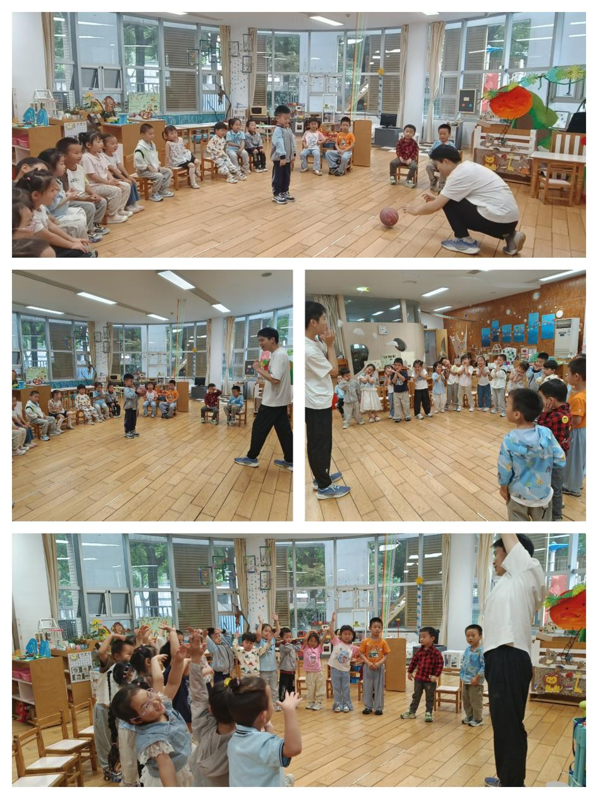这是一节关于皮球的多样玩法的体育课。皮球是一项多样玩法的运动器材，拍球可以锻炼孩子节奏感、身体协调性，数数的过程也能很好的锻炼幼儿的数字敏感度。幼儿在玩球的过程中要将眼、手、脚三者结合，促进幼儿感觉运动能力的发展。本次活动主要是让幼儿根据自己的已有经验进行创新玩法并尝试与同伴合作。

孩子们十分喜欢户外活动，在每次户外玩球的活动中都特别兴奋。但是大部分孩子都会几个人一起比赛拍皮球，或者将球放在地上滚一滚，在游戏是不能进行很好的合作或者是合作玩法，本次活动不仅希望幼儿能创新玩法，也能让孩子体会合作游戏的乐趣。在活动中**祝嘉沁、刘芊雅、刘语辰、谌昱昕、汤语桐、顾奕凯、刘瑞麟、高蝶珺、吴锦奕、代霄、冯育泽、吴沐萱、孙堇禾/韩雨彤、黄宇骞、吴沐泽、万弘一、李泓硕、刘若熙、薛宇程、刘芊雅**学习拍球、抛接球、滚球、踢静止球等多种球的玩法，发展幼儿的综合运动技能。

**区域游戏**

在今日的区域游戏中，孩子们展现出了多样化的兴趣和选择。一些孩子选择了温馨的娃娃家，他们在那里扮演着父母的角色，忙碌地烧饭做菜，为虚拟的宝宝看病，体验着家庭生活的点滴。而另一些孩子则被益智区的挑战所吸引，他们在那里尝试着穿衣游戏，通过这个活动锻炼了手眼协调能力和解决问题的技巧。在万能工匠区，孩子们的创造力得到了充分的发挥，他们拼搭着各种模型，用积木和零件构建出自己想象中的世界。美工区的孩子们则沉浸在粘土的世界里，他们用双手揉捏、塑形，创作出各种有趣的造型。最后，在建构区，孩子们搭建积木、玩磁力片，这些活动不仅锻炼了他们的空间感知能力，还激发了他们对科学和工程学的兴趣。

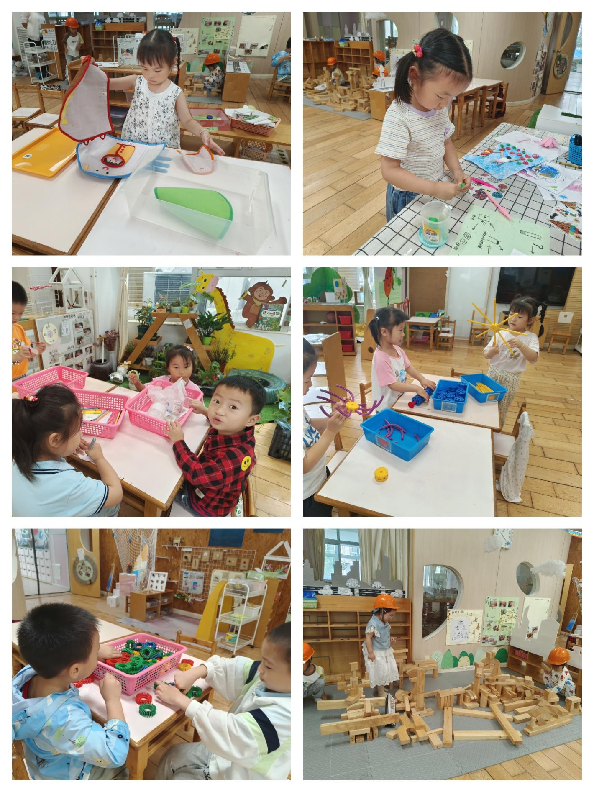

**生活活动情况：**

1.午餐情况：

今天的午饭吃的是黑米饭、土豆番茄牛肉煲、生瓜圆椒炒胡萝卜、菠菜猪肝汤。今天的菜小朋友们都很喜欢，小朋友都能把饭菜吃完，很多小朋友也要继续加菜加饭吃。

**家园合作：**

动态上的照片，仅作为老师观察时的随拍，并不是所有孩子的照片都会呈现。